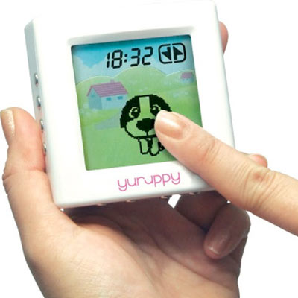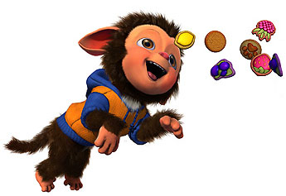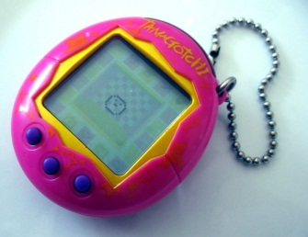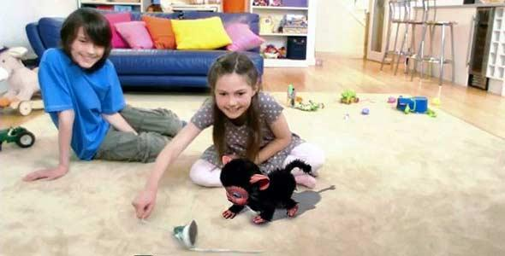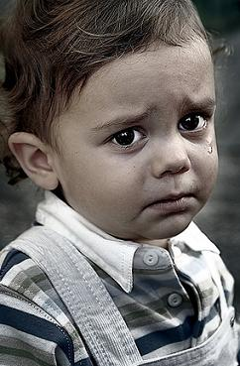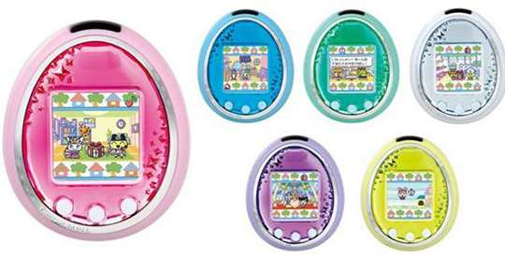

Una mascota virtual, también conocida como mascota digital, es un tipo de compañero para humanos, de carácter artificial.

Existida un cementerio para la mascota virtual

Los niños lloraban cuando su mascota virtual fallecía. (30 días)

**Mi Mascota virtual**

Los Padre daban una mascota virtual a sus hijos para probar su responsabilidad

Se crearon hace 16 años, en 1996.

**¿Sabias que?**